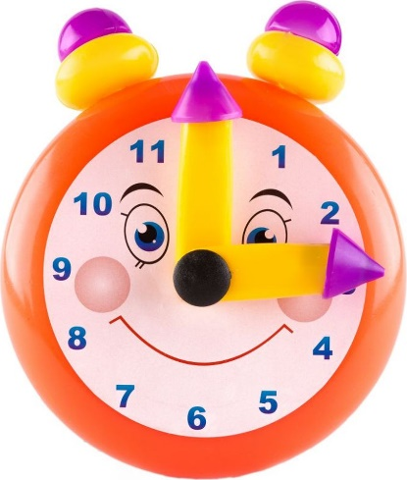
Физкультминутка
А часы идут, идут.
Тик-так, тик-так,
В доме кто умеет так?
Это маятник в часах,
Отбивает каждый такт (Наклоны влево-вправо.)
А в часах сидит кукушка,
У неё своя избушка. (Дети садятся в глубокий присед.)
Прокукует птичка время,
Снова спрячется за дверью, (Приседания.)
Стрелки движутся по кругу.
Не касаются друг друга. (Вращение туловищем вправо.)
Повернёмся мы с тобой
Против стрелки часовой. (Вращение туловищем влево.)
А часы идут, идут, (Ходьба на месте.)
Иногда вдруг отстают. (Замедление темпа ходьбы.)
А бывает, что спешат,
Словно убежать хотят! (Бег на месте.)
Если их не заведут,
То они совсем встают. (Дети останавливаются.)
Самолёты.
Самолёты загудели (вращение перед грудью согнутыми в локтях руками),
Самолёты полетели (руки в стороны, поочерёдные наклоны влево и вправо),
На полянку тихо сели (присесть, руки к коленям),
Да и снова полетели.

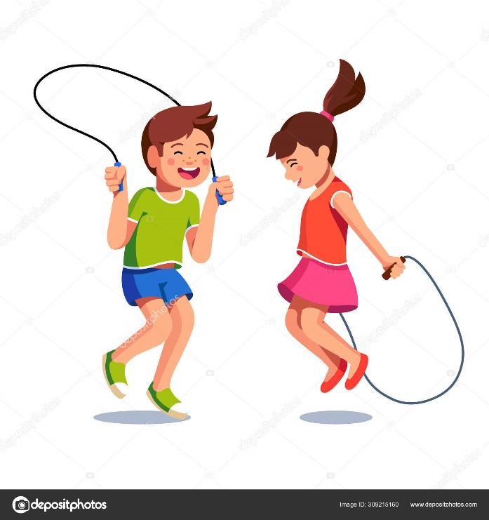
Будем прыгать и скакать!
Раз, два, три, четыре, пять!
Будем прыгать и скакать! (Прыжки на месте.)
Наклонился правый бок. (Наклоны туловища влево-вправо.)
Раз, два, три.
Наклонился левый бок.
Раз, два, три.
А сейчас поднимем ручки (Руки вверх.)
И дотянемся до тучки.
Сядем на дорожку, (Присели на пол.)
Разомнем мы ножки.
Согнем правую ножку, (Сгибаем ноги в колене.)
Раз, два, три!
Согнем левую ножку,
Раз, два, три.
Ноги высоко подняли (Подняли ноги вверх.)
И немного подержали.
Головою покачали (Движения головой.)
И все дружно вместе встали. (Встали.)

Утренняя гимнастика
Комплекс №1 (с веревкой)
Ходьба. Легкий бег. Ходьба на носках (руки в стороны). Ходьба на пятках (руки за головой) Легкий бег на носках. Ходьба на внешней стороне стопы (руки на поясе). Ходьба.
1. «Веревку вверх». Исходное положение: ноги на ширине плеч, веревка внизу. 1- веревку вперед, 2- вверх, 3- вперед, 4- исходное положение. Повторить 8 раз.
2. «Веревку вниз». Исходное положение: ноги на ш. п., веревка внизу 1 – поднять веревку вверх, 2 – наклониться вниз 3 – выпрямиться, поднять веревку вверх, 4 – исходное положение. Повторить 8 раз.
3. «Вращение веревки». Исходное положение: ноги расставлены, одна рука вверху, другая внизу, веревка вертикально. На счет 1,2,3,4 — поменять руки местами, при этом натягивая веревку. Повторить 6-8 раз.
4. «Положи веревку». Исходное положение: ноги на ш. п., веревка в вытянутых вперед руках. 1- наклон вниз, положить веревку на пол, 2- встать, руки на пояс, 3- наклон вниз, взять веревку, 4- исходное положение. Повторить 6-8 раз.
5. «Повороты». Исходное положение: стоя, ноги на ширине плеч, веревку вперед. 1- поворот вправо, 2 — исходное положение, то же в другую сторону. Повторить 6-8 раз.
6. «Полуприседания». Исходное положение: пятки вместе, носки врозь, веревка внизу. 1- присесть, веревка вперед, 2-исходное положение, то же в другую сторону. Повторить 6-8 раз.
Ходьба. Дыхательное упражнение «Ёжик»

Комплекс №2 (без предметов)
Ходьба. Бег. Ходьба на носках (руки к плечам). Ходьба вперед спиной Легкий бег. Ходьба в полуприседе. Бег, забрасывая пятки назад. Ходьба.
Комплекс общеразвивающих упражнений.
1. «Тарелочки». Исходное положение: пятки вместе, носки врозь, руки внизу В. : 1- хлопнуть перед грудью прямыми руками, 2-3- скользящие движения вверх – вниз, 4- исходное положение (8 раз).
2. «Петрушка кланяется». Исходное положение: ноги на ш. п., руки на поясе. 1- наклон вправо, 2- Исходное положение, 3- наклон влево, 4- исходное положение (8 раз).
3. «Повороты с отведением рук в стороны». Исходное положение: ноги на ширине плеч, руки на поясе; 1- поворот вправо, развести прямые руки в стороны, 2-Исходное положение, то же влево (8 раз).
4. «Петрушка забавляется». Исходное положение – ноги на ширине плеч, руки в стороны. 1 – наклон вперед с поворотом к правой ноге, хлопок между ног. 2 – исходное положение 3 — наклон вперед с поворотом к левой ноге, хлопок между ног. (6-8 раз).
5. «Петрушка танцует». Исходное положение: основная стойка, руки на поясе. 1 – отставить ногу вперед на носок. 2 – поднять её вверх 3 – опустить на носок. 4 — исходное положение. То же другой ногой. Упражнение повторить по 4-5 раз на каждой ноге (8 раз).
6. «Хлопки за коленом». Исходное положение: пятки вместе, носки врозь, руки на поясе; 1- наклон вперед, хлопнуть за коленом правой ноги, 2- исходное положение, то же с левой ноги (8 раз).
Ходьба. Дыхательное упражнение «Семафор» 1 – поднять руки в стороны (вдох,
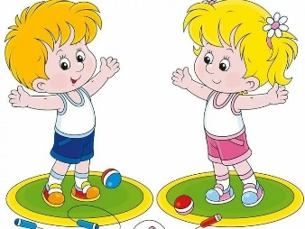
2 –медленное опускание рук с длинным выдохом и произнесением «с-с-с-с». Ходьба.

Подвижные игры в домашних условиях
«Сделай фигуру»
Инвентарь: записи веселых детских песен («Чунга-чанга», «Жили у бабуси два веселых гуся», и т. п.), музыкальный центр.
Мама и ребенок встают на краю комнаты. Мама включает запись песенки на 15-20 секунд. Под музыку мама и ребенок разбегаются по комнате, выполняют танцевальные движении. Когда песенка перестает звучать, игроки останавливаются и принимают какую – либо позу. Каждый старается угадать, что за фигуру показал его напарник, отмечают наиболее удачную позу. Игру можно повторить 3-4 раза.

«Кто самый ловкий»
Инвентарь: 4 детских стульчика (или 4 подставки высотой 20-25 см), 20-24 пластмассовых кубика (ребро кубика 6-8 см)
На одной стороне комнаты становятся 2 стульчика на расстоянии друг от друга 1-1,5 м, мама и ребенок встают около каждого из них. На другой стороне комнаты, напротив первой пары стульев, на расстоянии 3-5 м ставятся другие 2 стульчика. На каждый стульчик кладется по 5-6 кубиков. По команде мамы «Раз, два, не зевай, кубик на пол не роняй!» игроки берут со стула по одному кубику и быстро идут с ним к другому стулу. Здесь они забирают второй кубик, ставят его на первый и несут оба кубика обратно. Этот путь игроки повторяют еще раз с пирамидкой (башенкой) из трех, а затем и четырех кубиков и т. д. Игру можно повторить 2-3 раза.
Примечания.
1) Поддерживать рукой можно только нижний (первый) кубик, поправлять кубики в пути нельзя.
2) Как только пирамидка из кубиков рушится, игрок прекращает соревнование и выходит из игры.
3) Результаты каждого игрока можно записывать. Тогда после нескольких повторений игры подводятся итоги – кто из игроков набрал больше очков.

«Завернись в ленту»
Инвентарь: лента длинной 4-6 м.
Мама и ребенок прикрепляют концы ленты к своему поясу, и расходятся на всю ее длину к краям комнаты. Мама командует:
Будем мы с тобой кружиться
Будем вместе веселиться!
Раз, два, три, четыре, пять,
Начинаем мы играть!
Игроки начинают кружиться, стараясь как можно быстрее обвить ленту вокруг себя. Побеждает игрок, намотавший на себя больше ленты, чем соперник.

«Удочка»
Инвентарь: Веревка длинной 1,5-2 м, мешочек с песком весом 120-150 г.
Мама встает в центре комнаты, в руках у нее веревка, к которой привязан мешочек с песком – это «удочка». На расстоянии 1,5 – 2 м. от мамы становится ребенок – «рыбка». Мама читает стихотворение:
Я веревочку кручу,
Рыбку я поймать хочу.
Раз, два, не зевай,
Выше ты подпрыгивай!
Мама начинает вращать «удочку» как можно ближе к поверхности пола, ребенок подпрыгивает вверх, стараясь, чтобы мешочек не задел его ноги.
Примечания:
1) Перед игрой мама показывает и объясняет ребенку, как нужно подпрыгивать: сильно оттолкнуться от пола и подобрать ноги.
2) Периодически в игре нужно делать паузы, чтобы дать ребенку отдохнуть.
3) На непродолжительное время водящим может стать ребенок.

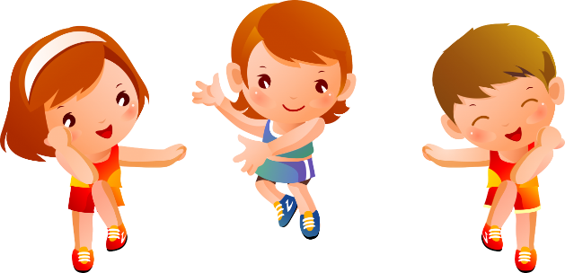
Общеразвивающие упражнения
Комплекс № 1 (без предметов)
1. И. п: ноги на ширине ступни, параллельно, руки на поясе,1- руки в стороны: 2- руки вверх, подняться на носки: 3- руки в стороны; 4- вернуться в исходное положение (7-8 раз).
2. И. п: ноги на ширине плеч, руки за головой. 1-поворот туловища вправо, руки в стороны; 2- вернуться в исходное положение. То же влево (8 раз).
3. И. п: ноги на ширине плеч, руки внизу. 1-руки в стороны; 2- наклон к правой (левой) ноге, коснуться пальцами рук носков ног; 3- выпрямиться, руки в стороны; 4- вернуться в исходное положение (6-8 раз).
4. И. п: основная стойка1, руки на поясе. 1-2- присесть, руки вынести вперед; 3-4-вернуться в исходное положение (6-8 раз).
5. И. п: основная стойка, руки внизу. 1 — правую ногу в сторону, руки в стороны 2- правую руку вниз, левую вверх: 3 — руки в стороны: 4 — приставить правую ногу, вернуться в исходное положение. То же влево (8 раз).
6. И. п: основная стойка, руки на поясе. 1 — правую ногу вперед на носок; 2 — в сторону (вправо): З — назад; 4- вернуться в исходное положение. То же влево левой ногой (6 -8 раз).
7. И. п: основная стойка, руки на поясе. 1 — прыжком ноги врозь, руки в стороны: 2 — вернуться в исходное положение. На счет 1 -8 повторить 3- 4 раза. Выполнятся в среднем темпе под счет или музыкальное сопровождение.

Комплекс № 2 (с мячом)
1. И. п.: основная стойка, мяч в Правой руке. 1- руки в стороны; 2- руки вверх, переложить мяч в левую руку; 3- руки в стороны; 4- вернуться в исходное положение (6-8 раз).
2. И. п.: ноги на ширине плеч, мяч в правой руке. 1-2- поворот вправо, ударить мячом о пол, поймать его двумя руками; 3-4-вернуться в исходное положение. То же влево (6-8 раз).
3. И. п.: ноги на ширине плеч, мяч в правой руке. 1-2-наклон вперед-вниз, переложить мяч в левую руку за левой ногой 3-4 — выпрямиться, затем из левой в правую руку (6-8 раз).
4. И. п.: ноги на ширине ступни, мяч в правой руке. 1-2-присесть, ударить мячом о пол, поймать; 3-4 — вернуться в исходное положение (6-8 раз).
5. И.п.: стоя на коленях, сидя на пятках мяч в правой руке 1-4 наклон вправо, прокатить мяч по прямой от себя; 5-8 вернуться в исходное положение. То же влево (6-8 раз).
6. И. п.: основная стойка, руки на поясе, мяч на полу. Прыжки на двух ногах вокруг мяча вправо и влево в чередовании с ходьбой на месте (3-4 раза).

